BOK-MLA196H小电流说明书
一．装置概述
我公司生产的MLA196系列小电流系统接地微机选线装置采用80C196单片机进行分析判断。其原理利用了小电流系统发生单相接地时零序电流"相对幅值"与"相对相位"的关系，放弃了以往装置的"绝对整定值"概念从而克服了系统运行方式多变、接地电流小而引起的误判，当系统发生单相接地时可迅速、准确地判断出故障线路号，准确率达100%。
二. 装置的特点与主要技术指标
1 特点:
1.1 不需要整定、调试简单、维护量小；
1.2 适用范围广，长短线不限、并联运行的出线数不限；
1.3 可区分线路接地和母线接地；
1.4 能迅速消除铁磁谐振，并判明其频率及幅值；
1.5 分析速度快。被测线路出现接地故障时，能在1秒内得出分析结果。
2 适用范围：
本装置适用于0.38kV～66kV中性点不接地或经消弧线圈接地以及中性点经电阻接地的电力系统。并且无论是金属性接地、还是电阻性接地均能准确的选出接地线路号，而不受出线形式（架空线和电缆线）限制。
3 技术指标:
3.1 电压等级：1～2个；
3.2 母线段数：1～4段；
3.3 出线配置：12路、28路、36路、44路、60路；
3.4 远动输出：分并行方式（开关量输出）和串行通讯方式（RS232、RS422和RS485 接口）用户选择；
3.5 接地外报警接点输出：常开接点DC 220V/0.5A；
3.6 工作电源：AC 100V～250V 50Hz±1；
3.7 环境温度：－10 ～+40℃（特殊要求可做到-40 ～+85℃）
3.8 环境湿度：不大于90%RH；
4 装置灵敏度：零序电压达到5V(通常设定在30V)以上、零序电流超过3mA时，即可启 动装置准确选线。
5 装置的功能
5.1 复位功能：装置接通电源后，即可自动进入工作状态。当装置显示异常时在红灯 状态下按"复位"键，让装置重新开始工作，从而提高了装置运行的可靠性；
5.2 自检功能：通过操作功能键可检测出主机板上的RAM、ROM、A/D是否出现故障。同时装置每24小时有自检一次的功能，为迅速查找装置内部故障提供了方便；
5.3自动存储信息功能：可自动存储12重接地故障信息和20重谐振信息（加消谐功能时），便于用户查询；
5.4 在线自动检测故障线路的功能：当被测线路发生单相接地故障时，能在１秒钟内准确检测出故障线路号；
5.5 自动报警功能：被测线路发生单相接地时可自动发出报警声；
5.6 远动功能：被测线路发生单相接地时，能（以开关量或串行口的方式）自动发出远动信号以便和各种综合自动化设备配套；
5.7 跳闸功能： 当线路发生单相接地， 需要驱动跳闸时, 本装置可使跳闸输出接点闭合驱动跳闸（接点容量为DC 220V 5A）；
5.8 大屏幕汉字液晶显示功能：将各种信息以汉字形式显示出来；

三．装置的工作原理
本装置内部设有监视定时器，能随时解脱软件故障造成的死机现象，为装置长期稳定运行提供了保证。
当被测系统发生单相接地且零序电压达到整定值 （可在5V～100V之间任意选取，一般选为30V）时， 装置将启动选线程序（见图一）并将所有被测线路的零序电流和故障母线电压同时采集进来，然后进行数字滤波以消除干扰。因为故障线路的零序电流为非故障线路零序电流之和。所以理论上故障线路的零序电流采样值应为最大。 但由于CT误差、信号干扰以及线路长短差别悬殊等原因，故障线路的零序电流采样值在排序时可能不在第一位，但不会超出前三个。因此在第一步排序时采用"相对幅值"原理取前三个最大的。然后利用"相对相位"概念，即各电流之间的方向或电流与电压之间超前与滞后关系进一步确定前三个之中的哪一个为故障线路，或者是母线故障。由于采用了"相对幅值"和"相对相位"的双重判据，因而克服了因系统运行方式变化、接地时电阻大小及线路长短对选线的影响，并且不需整定。

四．装置使用说明
1 电源部分
装置后面板上有一电源开关,将开关拨向ON,即给装置接通电源。此时，前面板的电源指示灯发光。表明电源回路可以正常工作，如果电源指示灯不亮、液晶无显示，则检查220V回路是否引到装置上，后面板上的电源保险丝是否烧坏。如果两者都正常，则可能是装置内的开关电源损坏。此时应将装置前面板取下测量一下开关电源的电压输出是否正常，如不正常则确属开关电源损坏；如正常且液晶屏显示也正常，则可能为电源指示灯损坏，此种情况装置可正常运行。

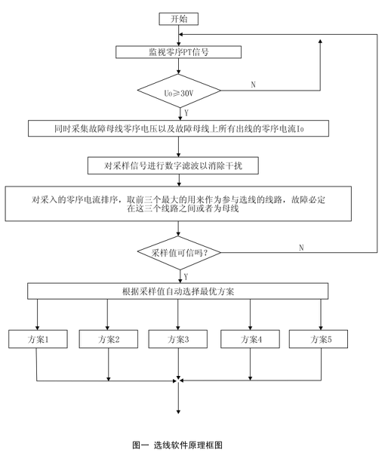
2 显示部分
2.1 系统无故障时，显示内容格式如下：
今天是 2000年1月1日
现在时间 22时38分50秒
系统运行正常
2.2 系统出现接地故障时，显示内容格式如下：
今天是 2000年1月1日
现在时间 22时38分50秒
故障日期 2000年1月1日 （发生接地年、月、日）
接地时间 18时20分00秒 （发生接地起始时间）
接地线路 整流变接地（接地线路名称）
累计时间 3时28分50秒 （接地累计时间）
3 按键部分（见图二）
3.1前四个按键都是双功能键。当运行指示灯"红灯"亮时表明上档键有意义。当自检指示灯"绿灯"亮时表明下档键有意义，按"运行\自检"键可改变红、绿灯显示状态。
3.2 "复位"键：当装置显示异常时，在红灯状态下可按"复位"键，让装置重新开始工作。
3.3 "音响解除"键是为解除报警音响而设置的。当系统发生单相接地时，装置自动发出报警信号，现场人员可按"音响解除"键解除音响。
3.4 "消谐追忆"键：运行状态下按下此键可追忆出20重系统发生铁磁谐振的信息，显示格式如下：
今天是 2000年8月20日
现在时间 22时38分50秒
上5次谐振 2000年8月20日
谐振时间 18时48分30秒
第3段母线发生50Hz谐振
幅值是128.5V
3.5 "重判"键的使用：对于故障初期信号波动较大、干扰严重的系统装置初次选出接地线路后，再按一下"重判"键让装置重判一次。 如果两次判断结果一致则可确定故障线路；
3.6 "追忆"键的使用：按下"追忆"键后，可显示12重接地信息。如：
今天是 2003年8月10日
现在时间 21时38分50秒
上9次接地 2003年8月10日（发生接地年、月、日）
接地时间 18时48分30秒（发生接地起始时间）
接地线路 1号冷风机接地（接地线路名称）
累计时间 2时50分20秒 （接地累计时间）
按住"追忆"键不放就可将最近的12重记忆全部显示出来。
3.7 "清除"键的使用：按"清除"键可将追忆表内容清除。

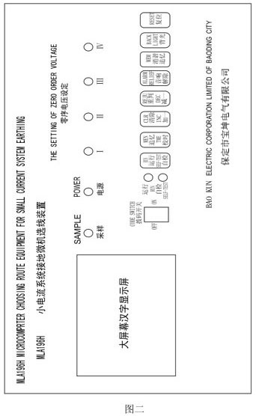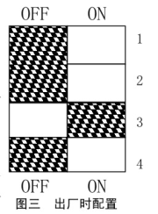
4 拨码开关（见图三）
拨码1-同步：自检状态下将它拨向ON位则屏幕下方显示:
系统频率 50.XX Hz
一般情况下在50Hz附近变动,XX为任意数。如果偏离较大有可能是同步电路出了问题或50Ｈz的交流信号没有输入。
拨码2-谐波：自检状态下将它拨向ON位则显示各通道谐波值。每次从通道 00 开始显示， 按"加一"键或"减一"键可改变所显示的通道号。 后三位显示对应通道的谐波值，在系统正常情况下各通道的谐波值显示应为0.00或0.XX（X为任意数）。00～03代表1 ～4段母线，04以后是零序电流通道，如果显示值大于0.15应查找一下原因，免在发生单相接地时出现误判现象。
通道显示值在发生单相接地时, PT对应的通道在0.5 ～1.5（基波值）范围内较合适，CT对应的通道应在0.10 ～1.50（基波值）范围内较合适。并且故障线路的CT通道谐波值原则最大；
拨码3-方向／大小：如果引入装置的CT、PT信号极性正确，则将其拨向ON位。不敢保证时拨向OFF位。为了保证正确选线，装置投运前应校极性，并将它拨向ON位；
拨码4-消弧线圈：如果系统有消弧线圈时拨向ON位，装置则按五次谐波值检测。如无，则应在OFF位。3和4是关键设置，拨码开关应根据现场情况正确设置。
拨码开关1至4应按要求设置，在装置运行正常时不可随意变动。 但是，当装置动作不正常时可用它来查找原因。
5 零序启动电压的设置：
在面板的右上方共有四个零序启动电位器，装置在自检状态下将拨码２拨向ON位置。此时屏幕下方显示为：通道XX X.XX 其中XX表示通道号，范围为00～63。00～03代表1～4段母线、04～63代表1～60条线路。按"加一"键或"减一"键可改变通道号。X . XX表示的是对应通道的谐波值。例如将第二段母线的零序启动电压设置在 30V 时启动选线，可将30V的交流电压加在装置后面接线端子的2Uo*和2Uo上。按"加一"或"减一"键使XX显示为01，则X.XX显示值应为0.50。具体显示为： 通道01 0.50。
如果X. XX显示的值不是0.50，可调装置面板上的零序启动电位器Ⅱ使其达到0.50。这样，当第二段母线电压达到30V时即可启动选线，其余类推。
6 装置自检：
装置通过自检可发现装置本身故障，操作步骤如下；
（1）按"运行／自检"键，将装置设为"自检"状态（即绿灯亮）；
（2）按一下"复位"键，屏幕显示"请按加一键继续"表明液晶显示正常；
（3）按一下"加一"键，屏幕显示一下全黑后，马上显示"欢迎使用保定市德圣电 气有限公司产品"则表示装置一切正常。如果装置某一部分有故障，例如主机板RAM故障、ROM故障、A／D故障，屏幕都将以汉字形式显示出来。
说明：为使装置发挥应有的作用，应对装置定期自检，以便及时发现问题。

7 时间设置：
（1）校时必须在"自检"状态下进行，即绿灯亮。
（2）按一下"校时"键，表示年的数字闪动。 此时再按一下"加一" 键或"减一"键，
数值将发生变化。再按两下"校时"键，表示月的数值闪动。
依此类推，校时后将装置设置到运行状态即操作完毕。装置可投入运行。
8 注意事项：
要使装置准确检测接地线路，切记：
（1）装置必须设在"运行"状态，若设在"自检"状态无法检测接地故障；
（2）设定零序启动电压时，需现场人员合理提供系统零序启动电压值，否则装置无法正 常工作。电压设置偏高，有故障不报警；设置偏低，容易误选。
五. 现场安装
1 装置的外形尺寸（见图四）
2 现场安装
本装置可置于屏上或平台上，屏上开口尺寸见图四，在距屏面大约250mm处加一托梁即可。
3 信号来源
本装置需要引入各段母线的零序电压信号（PT 开口三角电压）以及各条出线的零序电流号（架空线采用三相 CT 接成过滤器形式，电缆线通常套装零序CT）接线形式见图五。
一般架空线B相CT安装十分关键，即极性不可接反、引线不能虚接，若一次线有载无故障时Io应极小（谐波显示值小于0.15），否则应查A、B、C三相CT是否接错。CT 接对后，CT* 与 CT、Uo* 与 Uo 在接线过程中一定要标记好，只要将引线准确无误地接到装置端子排上，装置就可准确选线。
4 零序电压及零序电流信号的引入
将现场信号引到装置的端子排上（见图六～图十一），接线时引入的 PT 和CT 信 号要依线路编号顺序排列， CＴ信号按规定先引入第一段母线上的所有信号，然后再引入第二段、第三段等，顺序应和提供给厂家的线路号一致。
注意：
（1）由于装置采用先进的方向判断原理，所以信号极性不能接错，* 端接在装置端子的上面，非 * 端接在装置端子的下面；
（2）对于同一开关线路的并列出线，应在各条电缆上穿零序 CＴ，然后将CT二次侧各端并联引入装置；
（3）如果您订货时未告知我们出线编号和CT变比，则出厂时按各条出线同一变比处理，故障时显示编号和后面端子排的编号一致（自然号）。

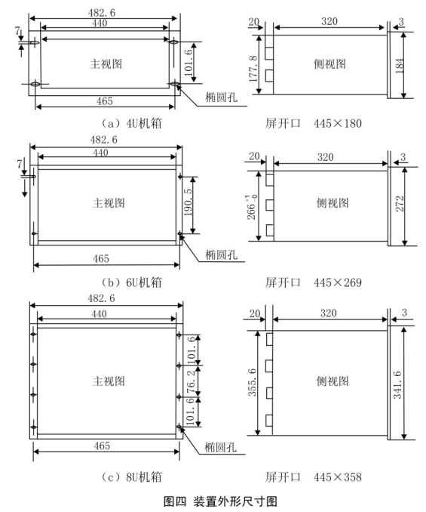
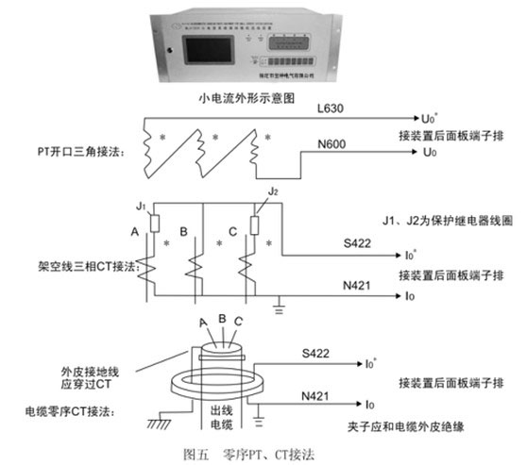
5 远动信号接线
远动信号输出分串行通讯（RS232、RS422 和RS485 均可）和开关量输出两种方式。
（1）当采用串行通讯时，通讯规约请提前与厂家协商；
（2）如采用开关量输出时， 开关量为一组与线路编号对应的空接点（继电器常开点）。 接点容量为直流24V／2A。J1至J4分别对应1至4段母线，J5对应第一条出线、J6 对应第二条出线，依次类推。 所有远动继电器常开点的另一端接远动公共点。
6 跳闸输出的接线及说明
每个跳闸输出信号（如J1－1 J1－2）为一组继电器常开空接点，跳闸输出继电器的接点容量为DC220V／5A。 J1至J4分别对应该1至4段母线， J5 对应第一条出线、J6对应第二条出线，依次类推。
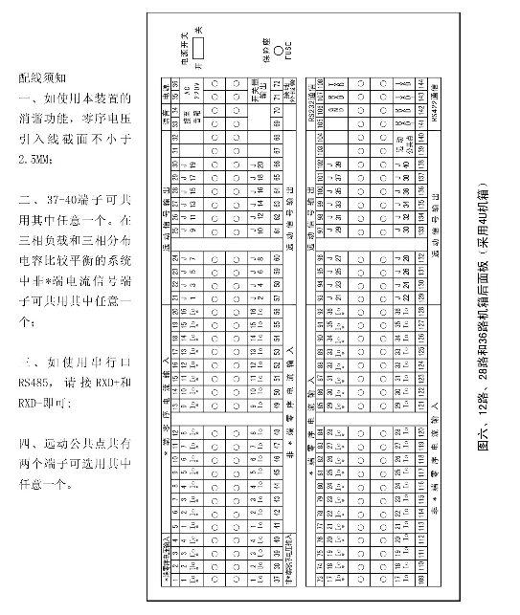

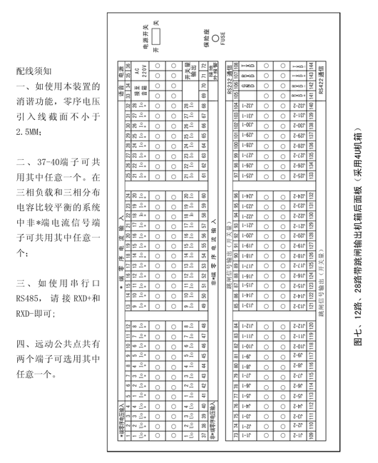

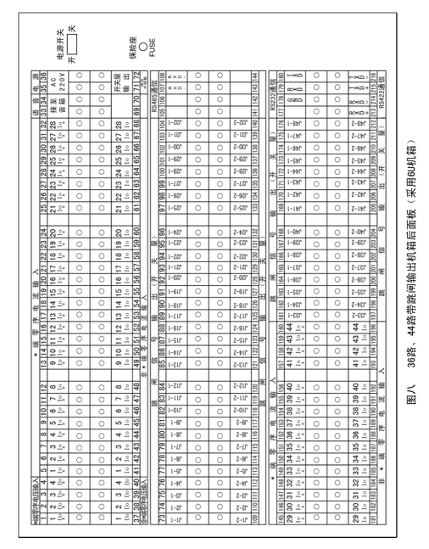

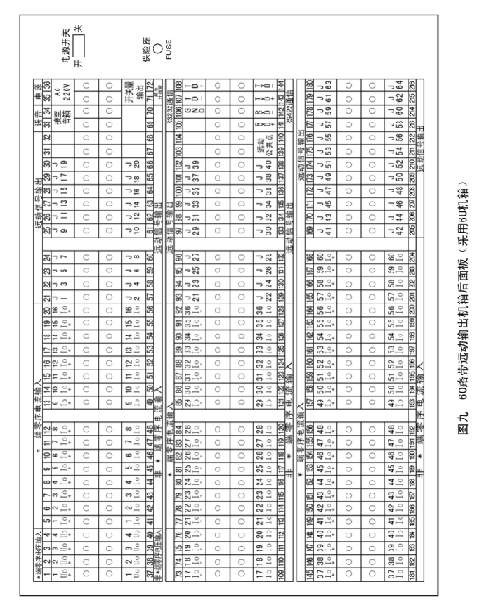

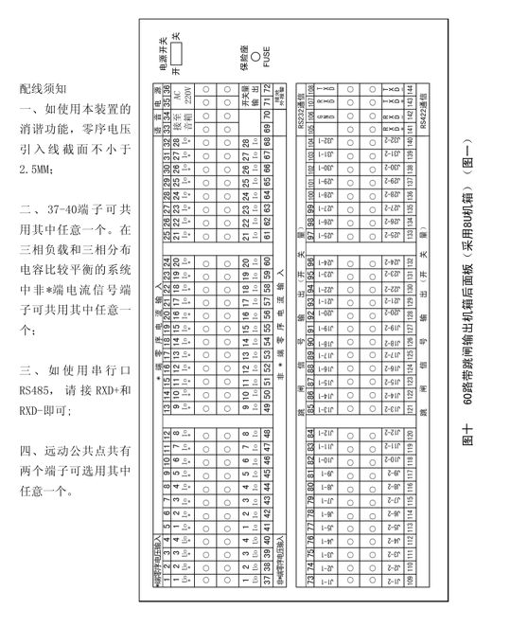

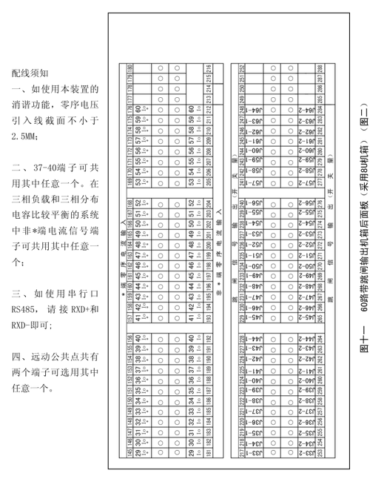

六、装置的维护
由于本装置采用大规模集成电路和单片机控制，装置调试完毕后基本上没有什么维护量。使用中可注意以下几点：
（1）定期用4.4和4.6介绍的方法检查装置是否正常；
（2）现场CT、PT检修后一定要保证接线正确复原；
（3）避免振动、受潮、过热、电压过高或过低；
（4）避免放置于具有酸、碱腐蚀性气体环境中。
七、设计选型说明及定货须知
1.本置分为12路，28路，36路，44路，60路
2.本装置可加远动功能(C)跳闸功能(T)消谐功能(X)报警功能(Y)
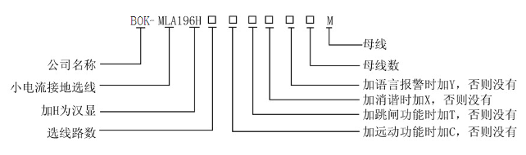
如：汉显28路出线其中有两段母线需要加消谐功能型号为：BOK-MLA196H28X-2M
汉显36路出线需加远动功能，加跳闸功能，三段母线加消谐功能，加语言报警功能时型号为：BOK-MLA196H36CTXY-3M。

